Административная процедура 17.17¹.

Зельвенский районный исполнительный комитет

Зельвенское районное унитарное предприятие жилищно-коммунального хозяйства
Гродненская область,
г.п. Зельва, ул. Пушкина, 83
УНП 509856874
тел. +375 ХХ ХХХ-ХХ-ХХ

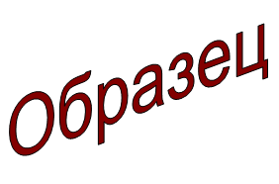
ЗАЯВЛЕНИЕ

Зельвенское районное унитарное предприятие жилищно-коммунального хозяйства просит подтвердить приобретательную давность на недвижимое имущество складское помещение, расположенное по адресу: г.п. Зельва, ул. 50 лет СССР, 51, которым пользуется с 1998 года, осуществляет текущий ремонт.

К заявлению прилагаю документы:

01.09.2015 И.И. Иванова

